**11.10.24**

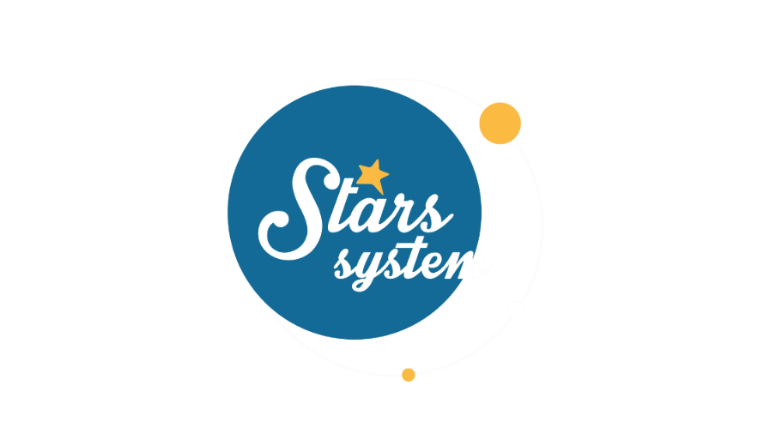

**ΠΡΕΜΙΕΡΑ**

**Σάββατο 12.10.24 στις 13:00**

**Κάθε Σάββατο**

Εκπομπή αστρολογίας με την **Άση Μπήλιου.**

Το **Stars System**, η εκπομπή αστρολογίας που συμπληρώνει **18 χρόνια** τηλεοπτικής παρουσίας, επιστρέφει μέσα από τη συχνότητα του **Star,** το **Σάββατο 12 Οκτωβρίου,** σε νέα ώρα, στις **13:00**!

Κάθε Σάββατο μεσημέρι η αγαπημένη αστρολόγος **Άση Μπήλιου** θα μας κρατά συντροφιά με τις προβλέψεις της. Θα αναλύει διεξοδικά πώς μας επηρεάζουν οι πλανητικές όψεις, οι φάσεις της Σελήνης, οι ανάδρομες πορείες πλανητών, τα στοιχεία και οι θέσεις που υπάρχουν στον αστρολογικό μας χάρτη και καθορίζουν τόσο τον χαρακτήρα μας όσο και τις επιλογές που κάνουμε σε ερωτικό αλλά και σε επαγγελματικό επίπεδο.

Επιπλέον, η **Άση Μπήλιου** θα εξηγεί ποια είναι τα ευνοϊκά και τα απαιτητικά διαστήματα για όλα τα ζώδια, τι πρέπει να προσέχουμε στα επόμενα βήματά μας και πού να επικεντρώσουμε τη δράση μας, ενώ θα προσεγγίζει, με την αστρολογική της ματιά, τις εξελίξεις σε εγχώριο και παγκόσμιο επίπεδο.

**Τι θα δούμε στην 1η εκπομπή - ΠΡΕΜΙΕΡΑ**

Η **Άση Μπήλιου** μας υποδέχεται στο **πρώτο επεισόδιο** του **Star System** για τη νέα τηλεοπτική σεζόν αναλύοντας την επιρροή της πιο έντονης Πανσελήνου της χρονιάς.

Η Πανσέληνος στον άξονα Κριού-Ζυγού στις 17/10 θα βάλει «φωτιά» σε σχέσεις και συνεργασίες και θα πυροδοτήσει το παρασκήνιο και τις εντάσεις, τόσο σε προσωπικό επίπεδο όσο και στο παγκόσμιο σκηνικό. Ευτυχώς, η Αφροδίτη που μπαίνει στον Τοξότη την ίδια μέρα θα τονώσει την αισιοδοξία μας και θα φτιάξει τη διάθεσή μας.

Ποιοι θα ευνοηθούν ερωτικά και οικονομικά και ποιοι θα έχουν εντάσεις και αντιπαραθέσεις;

Ποιοι θα έχουν αλλαγές σε προσωπικό ή επαγγελματικό επίπεδο;

Ποιοι θα βρουν τη δύναμη να ακολουθήσουν τα όνειρα τους και να αφήσουν πίσω τους πρόσωπα και καταστάσεις που δεν τους επιτρέπουν να εξελιχθούν;

Όλες οι απαντήσεις στο **Stars System**, το **Σάββατο 12 Οκτωβρίου** στις **13:00!**

**Δείτε εδώ το trailer της ΠΡΕΜΙΕΡΑΣ :** [**https://youtu.be/_rIaddN9mXg**](https://youtu.be/_rIaddN9mXg)

Παρουσίαση: **Άση Μπήλιου**

Head of Productions: **Σάββας Βέλλας**

Senior Executive Producer: **Γιάννης Θηραίος**

Αρχισυνταξία: **Ηλιάνα Τσαγκάρη**

Executive Producer: **Τόνια Σαγιάκου**

Σκηνοθεσία: **Τάσος Σινάπης**

Δ/νση Φωτογραφίας: **Γιώργος Μιχελής**

Οργάνωση Παραγωγής: **Νίκος Βλάχος**

Διεύθυνση Παραγωγής: **Κώστας Φονταλής**

Εκτέλεση Παραγωγής: **Green Pixel productions**

**#StarsSystem#StarChannelTV**

[**https://www.star.gr/tv/psychagogia/stars-system/**](https://www.star.gr/tv/psychagogia/stars-system/)

[**https://www.star.gr/tv/press-room/**](https://www.star.gr/tv/press-room/)

Ευχαριστούμε πολύ

Γραφείο Τύπου & Επικοινωνίας